Zabawy kształtujące i doskonalące umiejętności matematyczne dzieci

Gry matematyczne to najlepszy sposób na wprowadzenie dziecka w świat matematyki. Matematyka dla dzieci jest zabawna i pomysłowa - przekonasz się o tym, bawiąc się z dzieckiem w te łamigłówki matematyczne. Dzieci często boją się matematyki, bo słyszą od dorosłych, że jest trudna. Jeśli jednak nie zrazisz dziecka na początku takim komunikatem, są duże szanse, że będzie lubiło matematykę, a zadania matematyczne, nie będą mu sprawiały problemów. Dzieci naturalnie kochają liczby i zabawę z nimi, a dodawanie i odejmowanie sprawia im przyjemność. Nic dziwnego: matematyka może sprawiać frajdę, dlatego już dziś zacznij uczyć dziecko matematyki przez zabawę i gry. Do naszych zabaw matematycznych będziesz potrzebować odrobiny czasu, kostki do gry i materiałów takich jak: rolki po papierze, sznurki, koraliki, klej.

4 gry matematyczne pomocne w nauce liczenia:
- Na rolki po papierze toaletowym naklej cyfry 0-9. Daj dziecku garść patyków i poproś, żeby do każdego kubeczka powstałego z rolki włożyło ich odpowiednią ilość (zgodnie z cyfrą widniejącą na karteczce).

- Narysuj na kartce ludka i umieść w nim rozrzucone losowo cyfry. Zadanie matematyczne do tej zabawy jest proste. Rzucajcie kostką, a zadaniem dziecka jest odszukanie i zaznaczenie cyfry, którą pokazuje wyrzucona liczba oczek.

- Przygotuj kolorowe nitki/ rzemyki/ sznurki i doklej do nich karteczki z cyframi. Poproś dziecko o naciągnięcie na nitkę odpowiednią liczbę oczek taką, jaką wskazuje cyfra na karteczce.

- Wytnij z kolorowych kartek koła i złóż je na pół. Wokół brzegów narysuj niewielkie kółeczka przypominające ząbki. Przygotuj koszyczek z połamaną na niewielkie kawałeczki kredą. Rzucajcie kostką, a zadaniem dziecka jest zapełnienie papierowej buzi tyloma ząbkami (kredami), ile wskazuje ilość oczek na kostce.

Graficzna prezentacja wyżej wymienionych zabaw znajduje się na następnej stronie kartki.

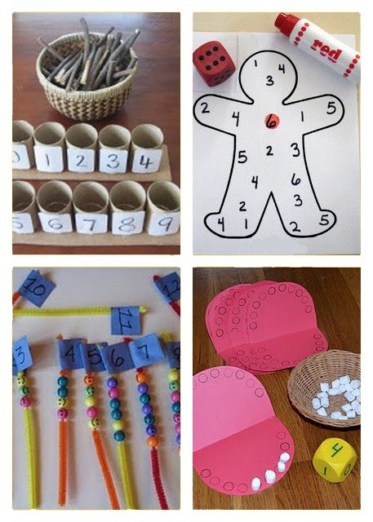
Teraz krótka prezentacja jak oswoić z maluszkami: kolory i liczby od 1 do 10 oraz pomysł na trening małej motoryki.

Do naszej zabawy potrzebujemy kolorowe kartki, sznurek, klamerki oraz kartki A4 z napisanymi cyferkami.
Przez cały salon rozwieś sznurek, a na podłodze rozłóż kolorowe kartki oraz klamerki.
Wspólnie z dzieckiem nazywaj kolory, szukaj przedmiotów w waszym domu w wybranych kolorach oraz zachęć dziecko do samodzielnego lub we współpracy powieszenia\ zapięcia klamerkami kartek na waszym sznurku.
Taka forma poznawania kolorów podczas zabawy doskonale pozwala je utrwalić i opanować zarówno w języku polskim jak i angielskim. Przyczepianie kartek klamerkami to idealny sposób na trening małych paluszków i dłoni.
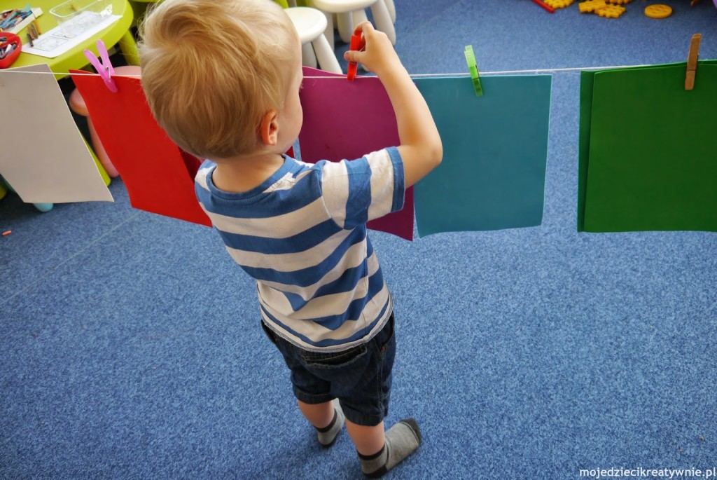
W następnym etapie kreatywne maluchy poznają cyferki.

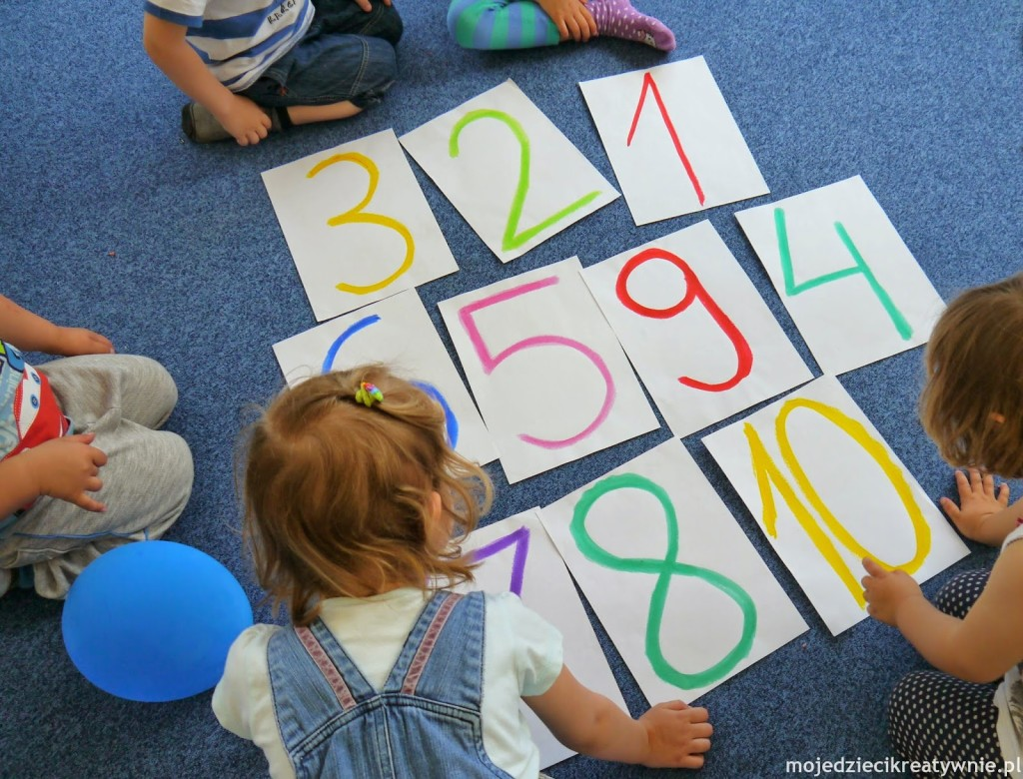
Przedstawiamy każdą cyferkę objętościowo, układając i głośno licząc odpowiednią ilość piłeczek.
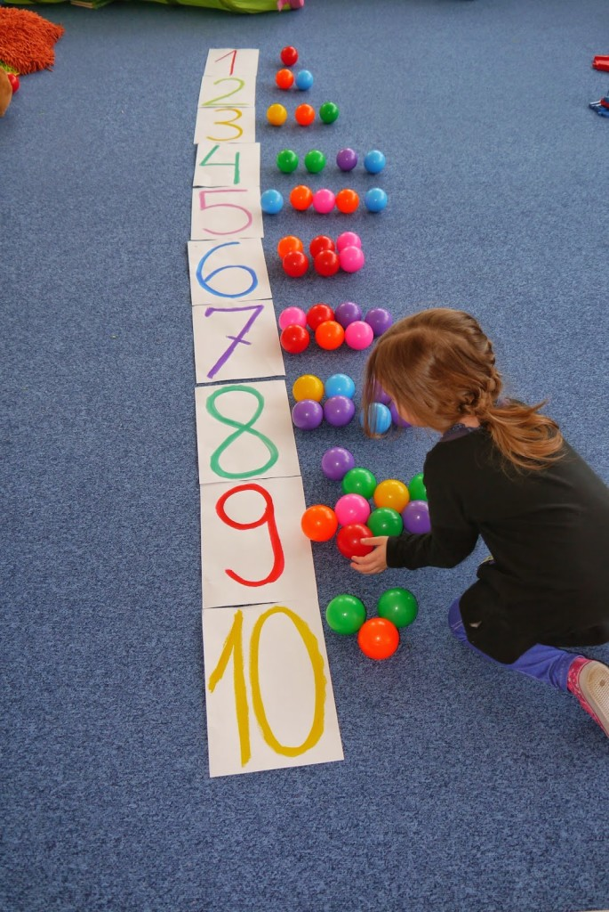
Dzieci wodzą po cyferkach paluszkami, starając się zapamiętać ich kształt. Zabawę można również połączyć z pisaniem cyfr na tacce wysypanej bułką tartą lub mąką.
Inna zabawa: Dzieci w rytm muzyki podskakują na kolorowych kartkach, a w momencie ciszy zatrzymują się na głośno wypowiedzianym kolorze.
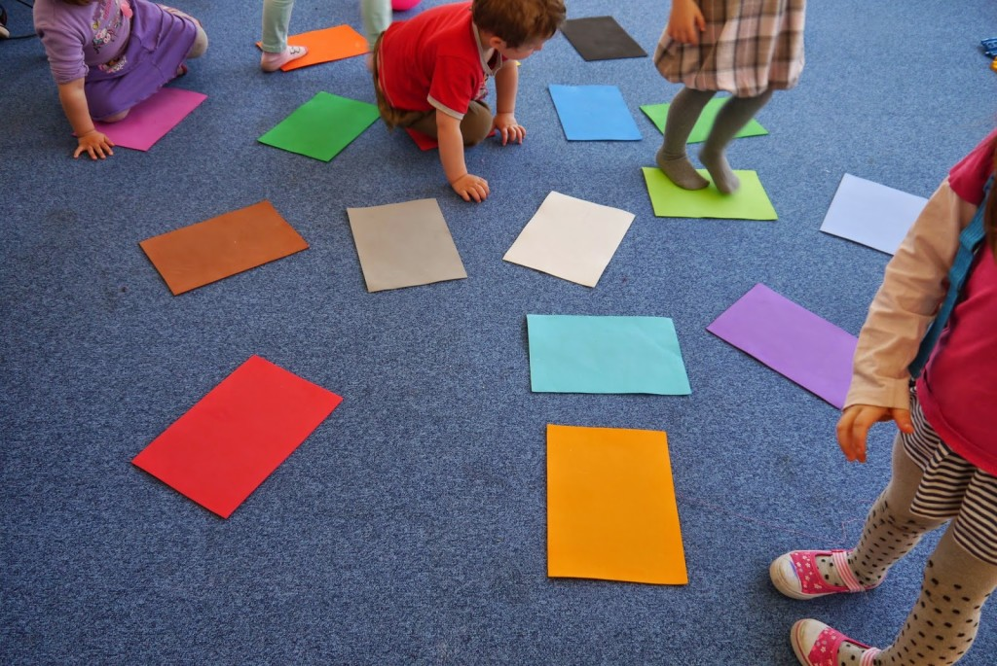
Cyferki wieszamy w kolejności obok siebie na sznurku.
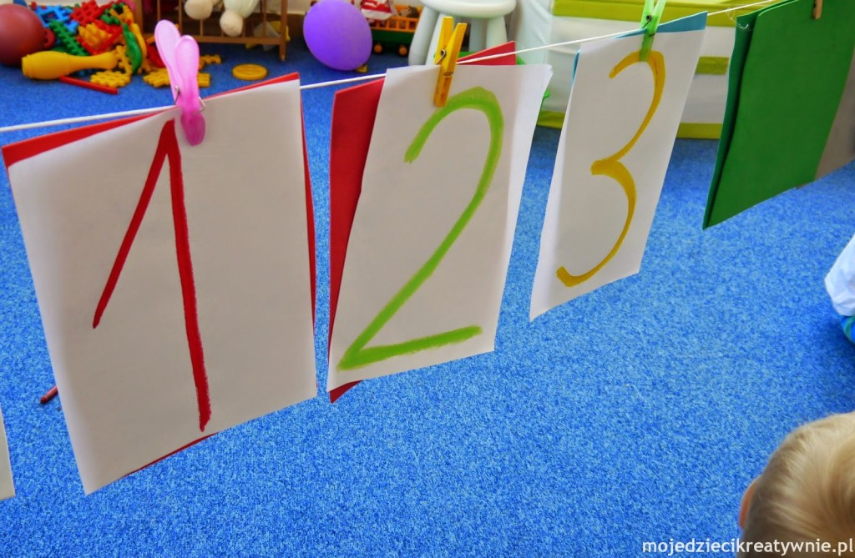
Zachęcam do zabawy, będziecie zaskoczeni, jak szybko dzieci opanują podstawy kolorów i liczb.

Kolejny świetny sposób uczący przestrzeni, logicznego myślenia i planowania, to samodzielne tworzenie labiryntów lub gier. Możemy do tego celu użyć pudełka i wylepić w nim z plasteliny trasę labiryntu. Idealnie nadają się też do tego kartony i przedmioty z recyklingu. Spróbujcie też koniecznie ze swoimi pociechami narysować labirynt kredą na asfalcie lub chodniku. To zdecydowanie jedna z najlepszych zabaw dla dzieci.
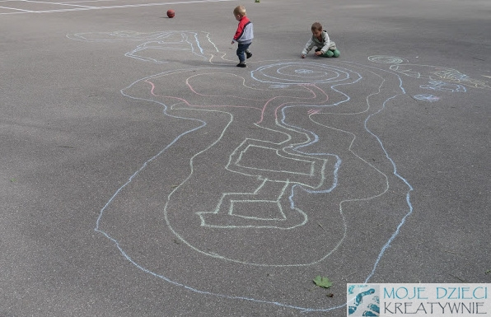
Klasyfikacja, zbiory, wykluczanie ze zbioru- matematyka w zabawie
To naprawdę łatwe zagadnienia jeśli wprowadzimy je w formie zabaw, następnie przenosząc na prawdziwe życie. Zdolność logicznego grupowania przedmiotów według ich cech i właściwości, dostrzeganie różnic i podobieństw można zaczynać już z dwulatkami. Segregowanie zabawek lub figur w zbiory to dla dziecka bardzo fajne wyzwanie. Układanie w szeregu takich samych zabawek plus jednej dodatkowej odbiegającej od nich sprawia, że dziecko wychwytując różnice, czuje się bardziej pewne siebie i chętnie uczestniczy w takich aktywnościach. Podobnie jak w trakcie zabawy w segregowanie i grupowanie przedmiotów według podobieństw w zbiory.
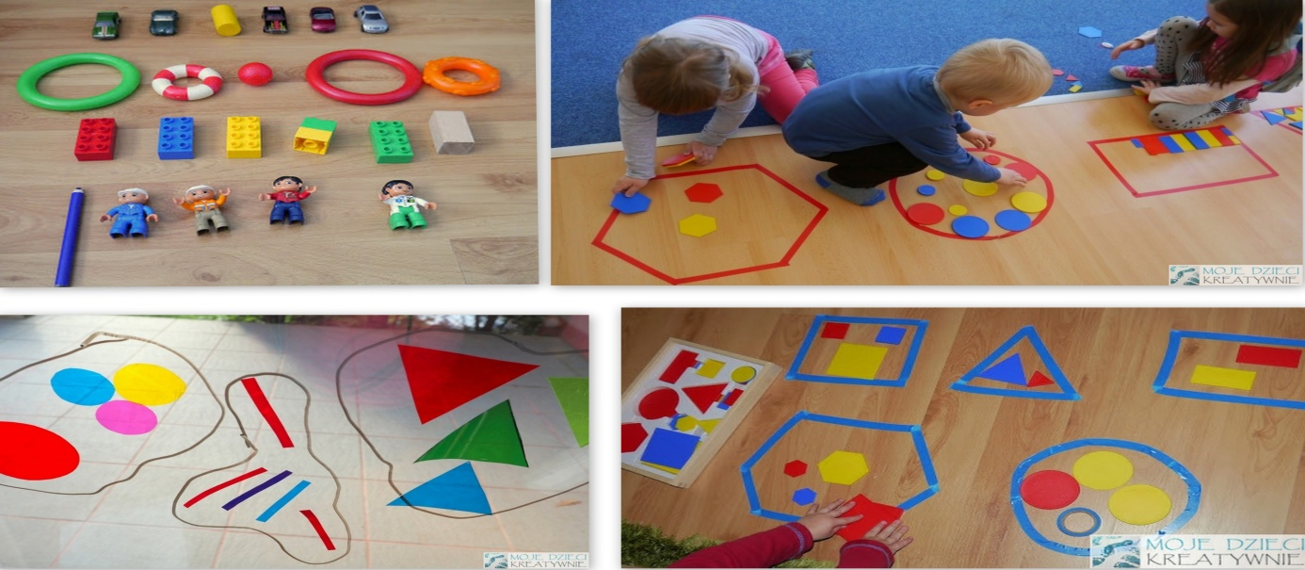

Figury i bryły przestrzenne to motyw, który interesuje większość maluchów. Pierwsze rysunki dziecka powstają z podstawowych figur geometrycznych takich jak koło, kwadrat, kreski, prostokąty i trójkąty. Rozróżnianie figur, odszukiwanie kształtów w przedmiotach codziennego użytku pozwala dzieciom dostrzec, że matematyka jest wszędzie wokół nas. Aby opanować umiejętność dostrzegania przestrzenności brył i dzielenia ich na kolejne figury warto stworzyć dla dziecka Geoplan. To deseczka z kołkami, pinezkami lub gwoździami, na które dziecko zaczepia gumki recepturki, tworząc samodzielnie rozmaite figury, ucząc się dostrzegania zależności i wspólnych elementów. Do zabawy w rozpoznawanie figur możecie pobrać gotowe szablony:
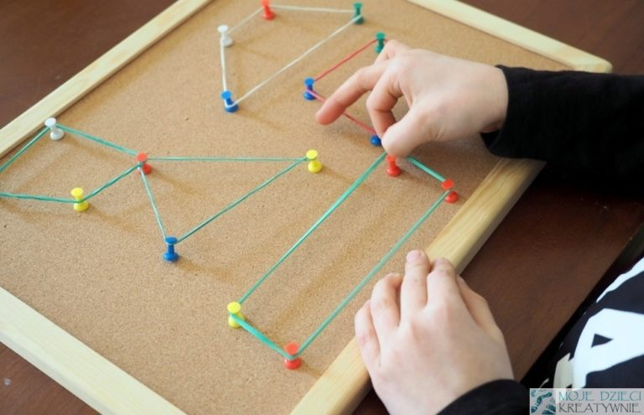
Matematyką można bawić się również na podwórku. Idąc można liczyć kroki, drzewa, samochody, psy, koty, domy, okna domów, znaki drogowe, itd. Można również prosić dziecko, aby przyniosło “4 listki”, “6 kwiatków”, “5 patyczków różnej długości”, “5 patyczków takiej samej długości”, itp. Takie zabawy, choć proste, na pewno szybciej nauczą dzieci liczyć, segregować, klasyfikować elementy. Maluchy uwielbiają poszukiwać różnych cennych kamieni, muszelek i skarbów, więc będzie to dla nich sama przyjemność.
Podczas wspólnego spaceru można świetnie się bawić w porównywanie długości. Stajemy obok siebie i my robimy jeden krok, a następnie pytamy dziecko ile kroków musi zrobić, żeby pokonać taką samą drogę? (Niech dziecko teraz zrobi np. 2 kroki, aby przekonać się ile tych kroków musi zrobić). Co to oznacza? Że krok rodzica jest dwa razy dłuższy, niż krok dziecka. Inaczej – krok dziecka jest dwa razy krótszy niż rodzica. Możemy to ciągnąć dalej: rodzic robi dwa kroki. Ile kroków musi zrobić dziecko? (Wiemy, że cztery, jednak niech dziecko najpierw odpowie, a później te kroki zrobi, aby sprawdzić swoją odpowiedź.)

Na co dzień mamy też do czynienia z pieniędzmi, a chyba każde dziecko uwielbia je liczyć, przesypywać i układać. Warto to wykorzystać do tworzenia różnych równań. My do zabawy używaliśmy papierowych talerzyków i układaliśmy na nich w różnych konfiguracjach sumy, które będą sobie równe. Przykładowo 3zł=3zł, 5zł=5zł. Zdaniem dziecka było dołożenie lub odjęcie odpowiednich monet tak, aby suma się zgadzała po obu stronach równania.

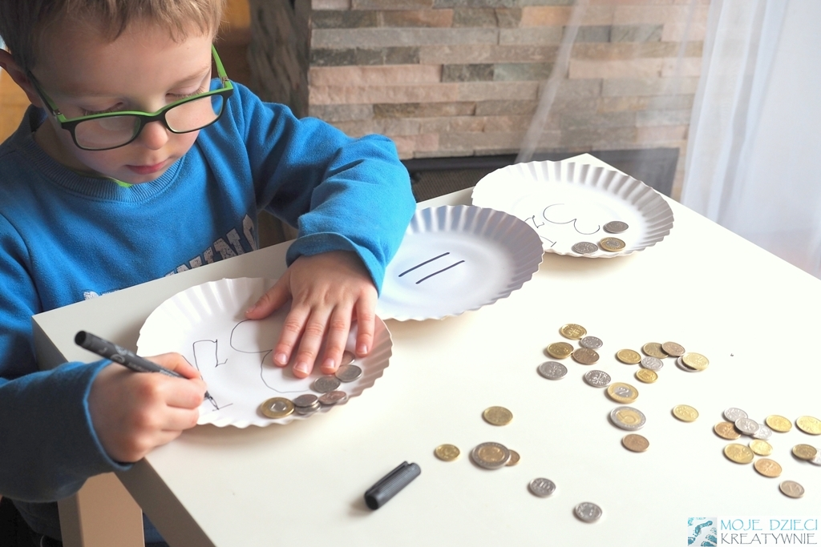
Nauka dodawania i odejmowania na konkretach, czy pojecie większości, mniejszości i równości to kolejny etap, który warto przyswoić w formie zabawy.

Mogą to być doświadczenia, eksperymenty, zabawy plastyczne, codzienne aktywności. Jeśli zależy nam na tym, aby dziecko nauczyło się abstrakcyjnego myślenia, to zamiast tłumaczyć dziecku i kazać wkuwać na pamięć pewne zagadnienia, pozwólmy mu ich doświadczać i poszukiwać rozwiązań w codziennym życiu i zabawie. A oto przykłady:

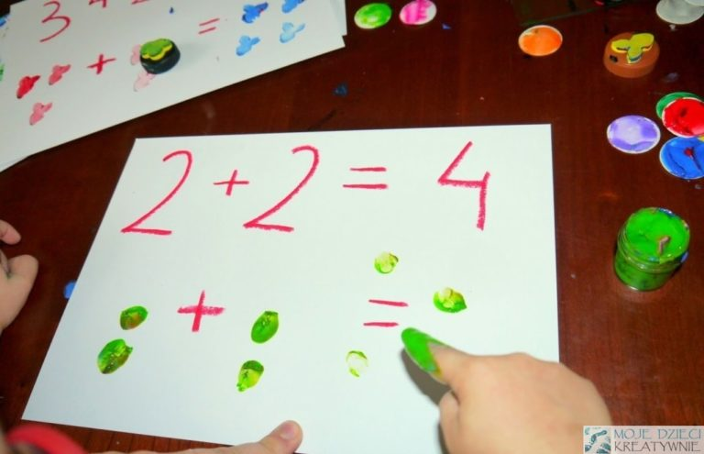
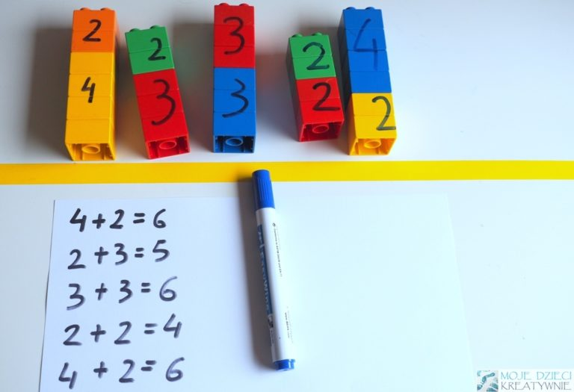

Bawcie się dobrze. To są tylko propozycje, ale zachęcam do wykorzystania w pracy ze swoimi dziećmi kilku zabaw, a na pewno sprawią im wielką frajdę i przyjemność.

